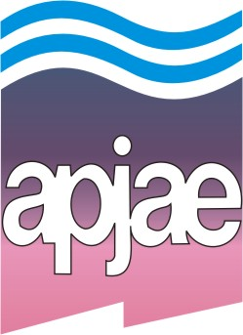
PAS
PLAN ACCION SOCIAL

PRESTAMOS PERSONALES

SOLICITANTE

Seccional
Fecha

Apellido y Nombre

Afiliado Nº
Categoría ACTIVO JUBILADO ADHERENTE

Beneficio Jubilatorio Nº

Tipo y Nº de Documento

Teléfono Celular

Dirección

Sueldo: $

Nº de CBU
Monto Préstamo Solicitado: $ (pesos ) Cuota: 6-12 de

ACUERDO DE PAGO

Seccional (ambos) Empresa (activo) ANSES (jubilado)

FIRMA del SOLICITANTE

COMISION DIRECTIVA SECCIONAL

.
(Por Secretaría C.D.S.)

SECRETARIO DE HACIENDA Y ACCIÓN SOCIAL
SECRETARIO GENERAL CDS

COMISION DIRECTIVA CENTRAL

Reglamento del P.A.S. Art. 12 Inc. A: Toda cuota no abonada a término, tendrá por mora un recargo diario del 0.05% de su valor. Art. 12 Inc. B: Además del pago por mora, el atraso en dos (2) cuotas consecutivas provocara la caducidad de los plazos concedidos y dará lugar a iniciar la demanda por el cobro de la totalidad de la deuda, más sus intereses.
SECRETARIO DE PREVISION Y ACCIÓN SOCIAL
Se remite nota de aceptación con: DECLARACION JURADA-RECIBO PRESTAMO-DOCUMENTO (PAGARES)
Fecha

Enviado: $ (pesos )

SECRETARIO DE PREVISION Y ACCIÓN SOCIAL
SECRETARIO GENERAL
(Por Secretaría C.D.C.)

